23. LA VITESSE : LA REGLEMENTATION ET LES SANCTIONS

La vitesse : la réglementation générale
Les vitesses maximales autorisées
La maîtrise de l’allure

La vitesse : la réglementation spécifique
La réglementation spécifique au type d’usager
La réglementation spécifique aux conditions météorologiques
La réglementation spécifique à l’usage des voies

La vitesse : les sanctions
La contravention vitesse
Le délit vitesse

IDEES DE QUESTIONS POUR L’EVALUATION SPECIFIQUE

Quelle est la limitation de vitesse générale hors agglomération ?
Quelles sont les bénéfices du passage de 90 à 80 km/h ?
Qu’est ce qui justifie qu’on puisse rouler à 130 km/h sur autoroute et seulement à 110 km/h sur routes d’accès réglementé ?
Un article du Code de la route précise qu’on doit rester maître de notre allure et propose une liste de situations dans lesquelles l’allure doit être réduite. Quelles sont ces situations ?
Pourquoi faut-il réduire l’allure quand on passe près d’habitation ?
Pourquoi faut-il réduire l’allure quand on circule en feux de croisement ?

Quels usagers sont soumis à des limitations de vitesse inférieures au limitations générales ?
Quelles sont les limitations de vitesse « jeune conducteur » ?
Qu’est ce qui justifie des limitations moindres pour les jeunes conducteurs ?
Quelles sont les limitations de vitesse « jeune conducteur » par temps de pluie ?
Pourquoi est-ce important de connaître les usagers ou véhicules soumis à des vitesses inférieures ?
Dans quelles autres situations les limitations de vitesse peuvent-être revue à la baisse ?

Combien de points perd-on si on dépasse la vitesse maximale autorisée de 32 km/h ?
Quelles autres peines risque-t-on ?
Pourquoi la peine est-elle différente si on commet un excès de vitesse < 20 km/h en agglo ou hors agglo ?
Quelle est la différence entre excès de vitesse et vitesse excessive ?
Ces deux infractions sont-elles punies de la même manière ?
Qu’est-ce qu’un grand excès de vitesse ? Comment est-il puni ?
Existe-t-il un / des délit(s) vitesse ? Précisez.

23. LA VITESSE : LA REGLEMENTATION ET LES SANCTIONS

La vitesse sur les routes françaises est limitée en fonction des différentes conditions de circulation : type de route, météo, statut du conducteur, … Malheureusement, une vitesse élevée est trop souvent une source d’accident. D’après les chiffres de la Sécurité Routière relatifs à l’usage excessif de la vitesse en France, 29% des Français déclarent ne pas respecter les limitations de vitesse, 57% disent rouler trop vite parce que la route le permet et 36% dépassent les limitations de vitesse la nuit contre 23% le jour.
Il est donc indispensable de revenir sur les règles prévues par le Code de la Route et l’attention dont doit faire preuve le conducteur pour adapter sa vitesse à une situation donnée.

- La vitesse : la réglementation générale

- Les vitesses maximales autorisées

Type de route | Vitesse maximale autorisée | Explications
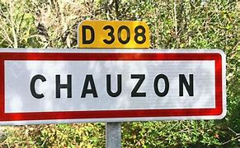 | 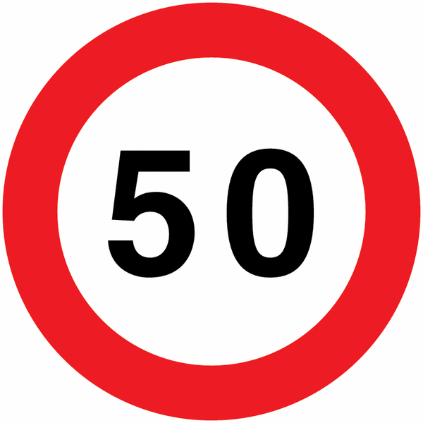 | Depuis 1990, en France, la vitesse maximale autorisée en agglomération est de 50 km/h ; avant cela elle était de 60 km/h. En réduisant ainsi la limitation de vitesse, le législateur vise à protéger les usagers et notamment les plus vulnérables (piétons et cyclistes) en facilitant les interactions entre les diverses catégories. 10 km/h de moins, c’est une distance de freinage plus courte de 6m, soit autant de chances supplémentaires d’éviter un choc. D’autant part, si malgré tout l’accident ne peut être évité, la violence de choc est amoindrie, offrant ainsi de meilleures chances de survie aux victimes.  L’abaissement des vitesses en agglomération a eu un bénéfice non négligeable sur la mortalité routière, par conséquent, les gestionnaires de voiries tendent à développer de « nouvelles zones protégées » dans toutes les agglomérations [cf chapitre limitations spécifiques].
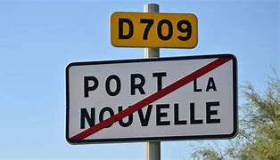 | 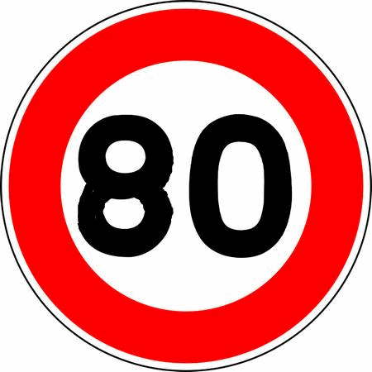 | Le réseau routier sur lequel les accidents mortels sont les plus fréquents est celui des routes à double sens de circulation sans séparateur central (55% de la mortalité routière). Le 1er juillet 2018, la vitesse maximale autorisée est passée de 90 à 80 km/h sur ces routes.  A 80 km/h, on parcoure 13m de moins qu’à 90 km/h pour s’arrêter ; en cas d’accident, la violence de choc est déminuée ; le champ visuel est également plus large, permettant une meilleure prise d’information.  Selon la déléguée à la Sécurité routière, cette mesure a permis d’épargner 349 vies entre le 1er juillet 2018 et le 28 février 2020.
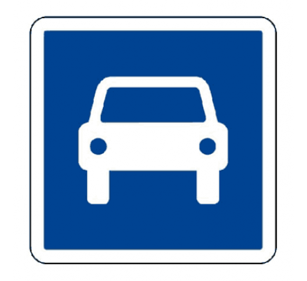 | 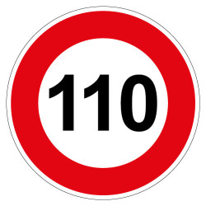 | Sur les routes d’accès réglementé, la limitation de vitesse générale est de 110 km/h.  Il s’agit de routes réservées aux véhicules rapides mais, contrairement aux autoroutes, elles peuvent comporter des intersections et être à double sens, ce qui explique une allure moindre que sur autoroutes.
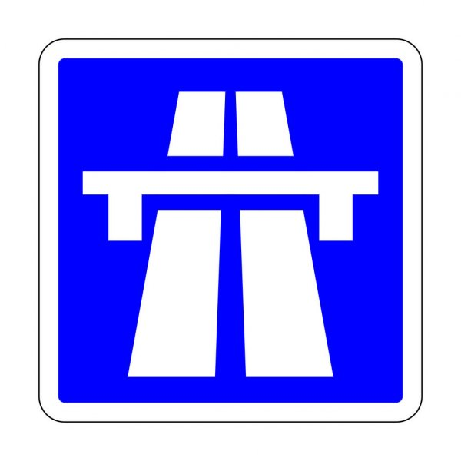 | 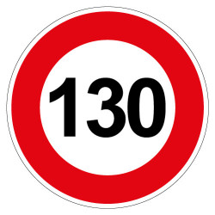 | Une autoroute est un axe routier à chaussées séparées, réservé à la circulation à vitesse élevée des véhicules motorisés (automobiles, motos, poids lourds). Ces axes permettent de parcourir de longues distances en un temps réduit puisqu’ils sont limités à 130 km/h.  Cette vitesse maximale autorisée se justifie du fait que l’autoroute comporte deux chaussées à sens unique séparées par un terre-plein central rendant quasi impossible les chocs frontaux ; qu’elle ne comporte aucun croisement à niveau limitant les risques d’accident liés aux règles de priorités ; qu’elle constitue un monde clos délimité par des clôtures empêchant également la traversée d’animaux sauvages.  Finalement, le principal facteur d’accident sur autoroute est la fatigue et l’endormissement, causés, entre autres, par la monotonie de ce type de réseau routier.

- La maîtrise de l’allure

Un conducteur, quel qu’il soit, doit toujours être maître de son véhicule. Cela signifie qu’il doit être capable de réagir correctement face à une situation inattendue. Mais être maître de son véhicule signifie également en garder le contrôle. Or, la vitesse est connue pour impacter la maniabilité du véhicule qui devient plus difficile à manœuvrer et perd en adhérence. La voiture voit alors sa distance de freinage se rallonger. Le risque d’accident devient alors bien plus important pour le conducteur et pour les autres usagers de la route.

Selon l’article R413-17 du Code de la Route : « Les vitesses maximales autorisées ainsi que celles plus réduites éventuellement prescrites, ne s’entendent que dans des conditions optimales de circulation : bonne conditions atmosphériques, trafic fluide, véhicule en bon état. Elles ne dispensent en aucun cas le conducteur de rester constamment maître de sa vitesse et de régler cette dernière en fonction de l’état de la chaussée, des difficultés de la circulation et des obstacles prévisibles. »

Ce même article liste un certain nombre de situations nécessitant une adaptation de l’allure :
Situations nécessitant  une adaptation de l’allure | Explications
Lors du croisement ou du dépassement de piétons ou de cyclistes isolés ou en groupe, | Malgré les distances latérales de sécurité qu’il faut assurer lors de ces croisements / dépassements, un véhicule en déplacement créé un appel d’air qui peut s’avérer dangereux pour les usagers vulnérables ; il convient donc de diminuer l’allure pour réduire l’effet de cet appel d’air. La 2nde raison est liée à la zone d’incertitude caractéristique aux piétons et aux cyclistes.
Lors du croisement ou du dépassement de tout véhicule, immobilisé ou circulant à faible allure sur l’accotement, la bande d’arrêt d’urgence ou la chaussée et faisant usage des feux de détresse, | L’usage des feux de détresse a pour vocation de prévenir les autres usagers que le conducteur est en difficultés. Ce conducteur est probablement davantage concentré sur son problème (mécanique le plus souvent) que sur la circulation autour de lui. Il convient donc d’être particulièrement vigilant en s’approchant de lui afin de ne pas le surprendre et d’être prêt à agir si besoin.
Lors du dépassement de convois à l’arrêt, | Qui dit convois à l’arrêt dit peut-être conducteur ou passagers se déplaçant autour des véhicules. Ralentir avant d’entamer le dépassement nous laissera davantage le temps de percevoir la présence d’un usager à pied et évitera de surprendre ce dernier.
Lors du croisement ou du dépassement de véhicules de transport en commun ou de véhicules affectés au transport d’enfants, au moment de la descente et de la montée des voyageurs, | Il faut prévoir la traversée éventuelle d’un passager devant ou derrière le véhicule. Ce comportement est certes dangereux mais on sait que les réactions d’un passager en retard ou d’un enfant peuvent être imprévisible. Je ralentis et je cherche des indices en regardant sous le châssis du bus.
Lorsque la route n’apparaît pas suffisamment dégagée ou risque d’être glissante, | Une chaussée encombrée (avec un objet tombé d’une remorque par exemple), va nécessiter un écart de trajectoire. Pour maîtriser cet écart et éviter une perte de contrôle du véhicule, il convient de réduire l’allure.  D’autre part, qui dit chaussée glissante dit risque de perte d’adhérence et distances de freinage rallongées.
Lorsque les conditions de visibilité sont insuffisantes, | Si la visibilité est réduite, il convient d’adapter l’allure en fonction de la distance à laquelle on peut voir les choses afin d’être sûr de pouvoir s’arrêter dans cet intervalle.  Par exemple, si je ne peux voir qu’à 50m, je dois adapter une allure qui me permettra de m’arrêter dans cette distance, soit 70 km/h (car 7 x 7 = 49m)
Dans les virages, | La force centrifuge (force qui pousse le véhicule vers l’extérieur d’un virage) varie avec le carré de la vitesse. Autre dit, si je multiplie ma vitesse par deux, la force centrifuge sera multipliée par quatre En faisant le calcul inverse, plus je vais ralentir avant le virage, moins je ressentirai les effets de cette force centrifuge et moins je risquerai une sortie de route.
Dans les descentes rapides, | La voiture en descente est entraînée par la pente et le moteur fournit moins d’effort mais ne « retient » plus le véhicule entraîné par son propre poids. Il faut donc rétrograder pour bénéficier du frein moteur. [On utilise l’expression « frein moteur » quand on passe une vitesse inférieure pour limiter la vitesse du véhicule].  Exemple : Si vous avez un caddie chargé de courses, en descente vous allez solliciter vos jambes pour retenir le caddie qui par tout seul (jambes = frein moteur). Par contre, il ne faut jamais lâcher le caddie (= position débrayée), sinon le caddie partira seul de manière incontrôlée.
Dans les sections de routes étroites ou encombrées ou bordées d’habitations, | Sur routes étroites, il faut particulièrement vigilant au niveau de son placement sur la chaussée, pour éviter d’empiéter sur la voie opposée ou de mordre sur le bas-côté, d’autant plus en cas de croisement avec un autre usager. La trajectoire et le placement seront d’autant mieux maîtrisés que l’allure sera réduite.  Concernant les lieux bordés d’habitation, il faut garder en tête qu’à tout moment un habitant peu surgir (soit un enfant qui sort rapidement à vélo, soit un animal domestique qui s’enfuit, soit un véhicule qui sort en marche arrière …) ; il faut donc être prêt à agir si nécessaire.
A l’approche des sommets de côtes et des intersections où la visibilité n’est pas assurée, | Cf explications données plus haut concernant le manque de visibilité.  Ne pas oublier que le sommet de côte, le virage, … nous empêche d’anticiper sur ce qui peut arriver en face (véhicule en fin de dépassement, véhicule encombrant, obstacle quelconque).
Lorsque le conducteur fait usage de ses feux de croisement la nuit, | Les feux de croisement éclairent à 30m. Il faut donc être en mesure d’arrêter le véhicule dans cet intervalle en cas de danger. D’après le calcul simple des distances d’arrêt, il faudrait rouler entre 50 et 60 km/h pour pouvoir s’arrêter en 30m (5x5 = 25m ; 6x6 = 36m)
Lors du croisement ou du dépassement d’animaux. | Un animal domestique ou sauvage est imprévisible. Il peut décider de changer de trajectoire à tout moment et ne sait pas tenir compte de notre présence. A nous de ralentir et de le croiser / dépasser en toute sécurité.
- La vitesse : la réglementation spécifique

- La réglementation spécifique au type d’usager

- Limitations de vitesse « jeunes conducteurs » (art R413-5)
Agglomération | Route à double sens sans séparateur | Route comportant au moins 2 voies dans le même sens de circu | Route à 2 chaussées séparées par un terre-plein central | Autoroute
50 km/h | 80 km/h | 80 km/h | 100 km/h | 110 km/h
Ces limitations inférieures s’expliquent de plusieurs façons :
- Le regard des jeunes conducteurs est généralement plus court, moins mobile, la perception est donc plus lente et moins optimale.
- Les jeunes conducteurs ayant encore plus d’expérience de la route et des situations à risques, ils auront établi moins de schémas et devront procéder à une analyse plus longue de la situation.
- Les jeunes conducteurs ont tendance à moins perception le danger et donc, à prendre davantage de risques. Ils sont enclins à avoir une conduite trop optimiste et à ne pas mettre en place une conduite préventive quand la situation le nécessiterait.
- Avant d’avoir acquis une expérience conséquente, les actions sur les commandes risques d’être plus lentes, moins bien maîtrisées.
Pour toutes ces raisons, le temps de réactions des jeunes conducteurs est souvent plus long que la moyenne et les actions moins efficaces. Or, à 90 km/h par exemple, la distance parcourue en 1 seconde est de 27m (pour 24m à 80 km/h) ; à 90 km/h la distance d’arrêt est de 81m (pour 64m à 80 km/h ; à 90 km/h le champ visuel est de 50° (pour 60° à 80 km/h) … On pourrait également parler de l’énergie cinétique ou de la violence de choc qui varie considérablement avec la vitesse.
L’expérience acquise pendant la période probatoire leur permettra d’être mieux « armés » pour la suite de leur vie de conducteur.

- Limitations de vitesse « poids lourds » (art R413-8)
Agglomération | Route à caractère prioritaire | Autre type de voie | Autoroute
50 km/h | 80 km/h  Ou 90 km/h si la voie empruntée comporte 2 chaussées séparées par un terre-plein central et que le poids du camion ≤ 12t. | 80 km/h  Ou 60 km/h si le poids lourd transporte une remorque ou est articulé et que son poids excède 12t. | 90 km/h
Majoritairement destinés au transport de biens et d’animaux, Les poids lourds sont des usagers de la route un peu particuliers de part leur imposant gabarit, ce qui les oblige à se soumettre à des règles de circulation spécifiques.

- Limitations de vitesse « transport en commun » (art R413-10)
Type de véhicule | Agglomération | Autre | 2 x 2 | Autoroute
PTAC ≤ 10t | 50 km/h | 80 km/h | 100 km/h | 100 km/h
PTAC > 10t  (avec ABS) | 50 km/h | 80 km/h | 90 km/h | 100 km/h
Passagers debout | 50 km/h | 70 km/h
Du fait de leur gabarit imposant et du nombre de passagers transportés, les véhicules de transport en commun sont aussi soumis à des limitations spécifiques (encore plus restrictives lorsque les passagers sont debout).

- Autres types de véhicules
Sont aussi soumis à des limitations de vitesse maximales spécifiques les véhicules de transport de matières dangereuses (art R413-9, les engins de service hivernal (art R413-11), les véhicules et matériels de travaux publics (art R413-12), les tracteurs agricoles (art R413-12-1), les véhicules équipés de pneumatiques à crampons (art R413-7).

S’il n’est pas indispensable de connaître la réglementation spécifique à chaque type de véhicule, il est néanmoins nécessaire de savoir quels sont les usagers et types de véhicules susceptibles de circuler moins vite afin :
- De ne pas se faire surprendre par le différentiel d’allure en arrivant derrière eux,
- De pouvoir prendre les décisions les plus adaptées (dépasser ou rester derrière, s’insérer avant ou après eux),
- De se comprendre et de se respecter mutuellement.

- La réglementation spécifique aux conditions météorologiques

- Limitation de vitesse par temps de pluie
On entend par « temps de pluie » les averses mais aussi sur chaussée mouillée. Dans ces conditions, la limitation de vitesse maximale est de 80 km/h hors agglomération, 100 km/h sur 2 x 2, 110 km/h sur autoroute, que ce soit pour les jeunes conducteurs ou pour les conducteurs expérimentés.
Ces limitations spécifiques se justifient par le fait que l’adhérence est moins bonne sur chaussée mouillée : les distances de freinage sont multipliées par 2, les distances d’arrêt par 1,5.
Ces limitations restent un maximum autorisé, il faut également tenir compte, entre autres, de l’état de ses pneumatiques.

- Limitation de vitesse par visibilité réduite
Lorsque la visibilité est limitée à 50m, la vitesse doit être réduite à 50 km/h et la distance de sécurité doit être augmentée à 50m.
L’explication est la suivante : à 50 km/h, la distance d’arrêt est de 25m (5 x 5) soit la moitié de la distance visible, l’autre moitié représentant la distance disponible pour le véhicule arrivant en face.

- La réglementation spécifique à l’usage des voies

- Les voies pour véhicules lents
Ces voies permettent aux véhicules lents ou lourds de ne pas gêner la circulation des autres véhicules et usagers dans des descentes ou des montées. Elles sont délimitées par une ligne discontinue aux larges traits rapprochés. Il est uniquement possible d’y circuler en-dessous de 60 km/h. Cette restriction peut être aussi bien liée à leur gabarit très imposant qu’à une motorisation à la peine dans les côtes ou encore un système de freinage en souffrance dans les pentes.

- La voie de gauche sur autoroute (art R413-19)
Depuis 2001, il existe également une limitation de vitesse minimale sur autoroute qu’il faut respecter sous peine de sanction. Pour des raisons de sécurité, cette limitation concerne uniquement les usagers qui circulent sur la file de gauche. Elle est fixée à 80 km/h lorsque les conditions de circulation sont favorables : trafic fluide et par beau temps.
En France, la conduite se fait à droite, il faut donc par principe rouler sur la voie de droite. Sur l’autoroute, l’usage de la voie de gauche est réservé au dépassement. Il faut donc l’emprunter juste le temps du dépassement et se rabattre ensuite. En restant sur la voie de gauche sans raison, les autres usagers devront effectuer un dépassement par la droite, ce qui est considéré comme une conduite dangereuse.

- La vitesse : les sanctions

- La contravention vitesse

- Infractions à la vitesse des véhicules (art R413-14 et R413-14-1)
Excès de vitesse | Contravention | Points | Peines complémentaires
Dépassement < 20 km/h | 4ème classe (agglo)  3ème classe (hors agglo) | 1
20 km/h ≤ dépassement < 30 km/h | 4ème classe | 2
30 km/h ≤ dépassement < 40 km/h | 4ème classe | 3 | Suspension (3 ans max)  Interdiction de conduire certains véh terrestres à moteur (3 ans max)
40 km/h ≤ dépassement < 50 km/h | 4ème classe | 4
Dépassement > 50 km/h  (grand excès de vitesse) | 5ème classe | 6 | Suspension (3 ans max)  Interdiction de conduire certains véh terrestres à moteur (3 ans max)  Stage SSR à ses frais  Confiscation du véhicule
En agglomération, un excès de vitesse inférieur à 20 km/h est plus sévèrement puni que la même infraction commise hors agglomération. Ces sanctions renforcées ont pour objectif de protéger les usagers les plus vulnérables, notamment les piétons et les deux-roues, les enfants et les personnes âgées.
Astuce : le nombre de points perdus correspond au chiffre de la dizaine de l’excès de vitesse enregistré (ex : excès de 26 km/h = 2 points) sauf concernant le grand excès de vitesse

- Infraction liée au défaut de maîtrise ou de réduction de vitesse de son véhicule (art R413-17)
Il faut distinguer excès de vitesse et vitesse excessive. Un excès de vitesse c’est lorsque l’on dépasse la vitesse maximale autorisée (exemple, je circule en agglo à 60 km/h). La vitesse excessive, c’est lorsque je respecter bien la vitesse maximale autorisée mais que malgré tout mon allure n’est pas adaptée à la situation (exemple, je circule en agglo à 50 km/h devant une école à l’heure de la sortie).
Si la 1ère infraction entraîne une perte de points, ce n’est pas le cas de la 2ème qui va néanmoins être puni d’une amende pour les contraventions de 4ème classe.

- Infraction liée à la détention d’un détecteur de radar (art R413-15)
Il est interdit de détenir ou de transporter un appareil, dispositif ou produit de nature à déceler la présence de radar. Cette infraction est punie de l’amende des contraventions de 5ème classe et d’une perte de 6 points. En outre, l’appareil est saisi et le conducteur peut encourir des peines complémentaires de suspension de permis (3 ans max) et de confiscation du véhicule.

- Le délit vitesse

- La récidive de grand excès de vitesse (art L413-1)
Un conducteur, déjà condamné définitivement pour un dépassement de vitesse maximale autorisée égal ou supérieur à 50 km/h et qui commet la même infraction en état de récidive (c’est-à-dire dans un délai de 3 ans), commet un délit puni de 3 mois d’emprisonnement, 3750€ d’amende et la perte de 6 points sur le permis de conduire. Il encourt également des peines complémentaires : la confiscation du véhicule, la suspension du permis (3 ans max), l’interdiction de conduire certains véhicules terrestres à moteur (5 ans max), l’obligation d’accomplir un stage de sensibilisation à la sécurité routière.

Conclusion

La vitesse est responsable d’environ 27% des morts sur les routes. Elle constitue un facteur aggravant dans les accidents corporels et mortels, en intervenant sur deux phénomènes dangereux : la distance d’arrêt et la violence du choc.

Plus la vitesse est élevée, plus la distance nécessaire pour s’arrêter est importante, et par conséquent plus le risque d’accident est important.
La violence d’un choc est démultipliée par rapport à la vitesse. Ainsi, la violence d’un choc à 130 km/h est deux fois plus importante que pour un choc à 110 km/h alors que la vitesse n’a augmenté que de 20 km/h.

